## 购买流程

① 打开 [REAPER 官网](reaper.fm)，找到 PURCHASE 按钮，点它。

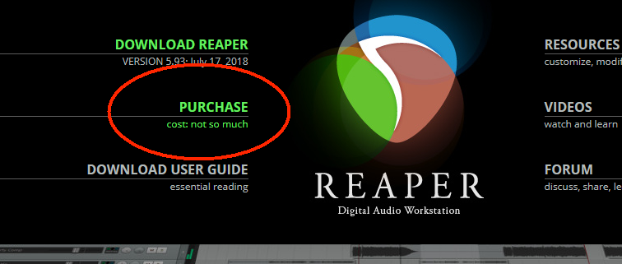

②点击 BUY NOW 按钮。

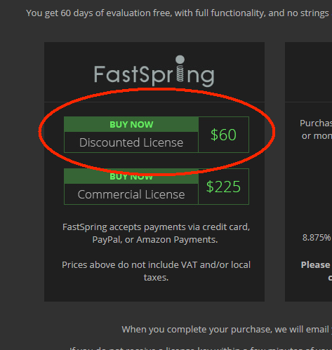

③在弹出的网页右上角点开下拉菜单，找到「中国」（China）。

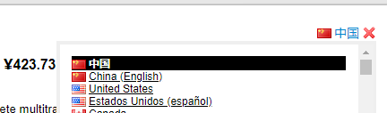

④切换成中国后，付款方式会多出一项「Alipay」——这就是支付宝，选它。

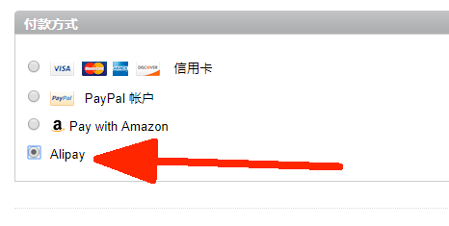

⑤填好其他必要信息，点击下一步。

注意：姓名必须是「江 大桥」或「Moy Walker」这样的形式，姓和名之间必须有一个空格，中英文不限。 这个名称会在你的授权信息中显示。

⑥在弹出的支付宝扫码付款界面中，扫码，付款。完毕。

随后你的许可证信息会发送至你的邮箱，在 REAPER 中加载即可。

## 其他信息

**§ 折扣版许可证与商业版许可证**

在符合以下情况时你可以购买并使用折扣版授权（$60）：

1. 你是一名个体，仅使用 REAPER 作为个人用途；
2. 你是一名个体或商业机构，且使用 REAPER 作为商业用途 ，但每年的总收入（yearly gross revenue）不超过$20,000美元；
3. 你是教育机构或非营利组织。

如果你不符合以上任意一项，请购买商业版（$225）授权。

笔者注：这完全是君子协定，Cockos 不会专门检查你的资质，是否依据条款购买对应版本全看自觉。

**§ 授权数量**

你可以在任意多台电脑上使用这个许可证，不限平台、不限数量。

但是你需要保证同一时间只在一台电脑上使用 REAPER。

笔者注：REAPER 并不会做“同时使用的电脑数量”的检测，也不会阻止你这么干——但这是违反协定的行为。

**§ 支持版本**

购买的 REAPER 可以供你终生使用。

但是软件的免费升级支持只包括一个大版本号，例如当前 REAPER 版本是 5.93，那么你现在购买的授权可以一直免费升级到 6.99 版本。之后如果要继续用新版，需要重新购买授权；但这不影响你之前所有版本的终生使用授权。

从过往的经验来看，一个大版本大约要开发几年，并且开发周期在不断增长，所以保守估计你能一直免费更新到2022年。

附 REAPER 过往的大版本更新年表：

|  |  |  |
| --- | --- | --- |
| 版本 | 起止时间 | 开发历时 |
| v4.0 - v4.7x | 2011年8月~2014年12月 | 3年+4个月 |
| v3.0 - v3.78 | 2009年5月~2011年8月 | 2年+3个月 |
| v2.0 - v2.58 | 2007年10月~2009年5月 | 1年+7个月 |
| v1.0 - v1.888 | 2006年8月~2007年8月 | 1年 |
| v0.2 - v0.999 | 2005年12月~2006年7月 | 8个月 |

当前大版本 v5.0 是从2015年8月12日开始开发的，到今天（2018年7月19日）历时3年不到，更新至 5.93 版。

笔者注：

REAPER的更新频率非常频繁，两天一个小更新，两周一个大更新，隔几个月可能就猝不及防推出一个很牛逼的新功能。

比起**某些**半年一年不更新，更个大版本又重新收费……或是**某些**沉迷更新软件名字的友商……差距可见一斑。

如果对 REAPER 的开发进程感兴趣，或是想知道最新的更新进展，可以前往：[REAPER What's New](https://www.landoleet.org/whatsnew5.txt)  页面查看。